LAPORAN PROJECT PENGEMBANGAN APLIKASI BERGERAK
APLIKASI GYM PALEMBANG


Dosen Pengampuh:
Nur Rachmat, M.Kom.
Disusun oleh:
Fachrizal Fadhil Oktafian (2125240079)
Muhammad Fajar Zaula (2125240121)

PROGRAM STUDI SISTEM INFORMASI FAKULTAS ILMU KOMPUTER DAN REKAYASA UNIVERSITAS MULTI DATA PALEMBANG TAHUN AKADEMIK 2025-2026

KATA PENGANTAR
Seiring berjalannya waktu, kita semakin sadar akan pentingnya Kesehatan, dan kebutuhan akan aksesibilitas informasi serta layanan terkait fasilitas gym di Palembang menjadi semakin mendesak. Proposal ini disusun untuk memberikan gambaran mendalam mengenai rancangan dan implementasi aplikasi yang dirancang khusus guna memenuhi kebutuhan masyarakat Palembang yang semakin peduli terhadap gaya hidup sehat.
Dalam proposal ini, kami akan menjelajahi latar belakang pertumbuhan industri kebugaran di Palembang, mengidentifikasi tantangan yang dihadapi masyarakat dalam mencari dan mengakses fasilitas gym yang sesuai, serta memaparkan kontribusi yang diharapkan dari aplikasi ini dalam mendorong terciptanya gaya hidup sehat dan komunitas kebugaran yang berkelanjutan di kota Palembang.
Melalui analisis dan temuan yang diungkapkan dalam laporan ini, diharapkan dapat memberikan pemahaman yang lebih baik tentang potensi pengembangan aplikasi lokasi gym di Palembang dan manfaatnya baik bagi pengguna maupun pemilik gym. Laporan ini disusun dengan harapan bahwa informasi yang diberikan dapat menjadi landasan bagi pengembangan dan peningkatan lebih lanjut dalam mendukung gaya hidup sehat dan aktif di masyarakat Palembang.

Daftar isi
KATA PENGANTAR 2
Daftar isi 2
BAB I
PENDAHULUAN 1
1.1 Latar Belakang 1
1.2 Rumusan Masalah 1
1.3 Manfaat dan Tujuan 1
BAB II
TINJAUAN PUSTAKA 2
2.1 Sistem Informasi 2
2.2 Pemograman 2
2.3 Aplikasi 2
2.4 Flutter 3
BAB III
RANCANGAN APLIKASI 4
3.1 Fitur Aplikasi 4
3.2 Aplikasi 5
3.3 Tampilan aplikasi 6
3.3.1 Tampilan Sign In dan Sign Up 6
3.3.2 Tampilan Profile 7
3.3.3 Tampilan Home 8
3.3.4 Tampilan Pencarian/Search 9
3.3.5 Tampilan Detail 10
3.3.6 Tampilan Favourite 11
3.4 Pengujian Aplikasi 11
BAB IV
PENUTUP 14
4.1 Kesimpulan 14
4.2 Saran 14
Daftar Pustaka 16

BAB I
PENDAHULUAN

1.1 Latar Belakang
Perkembangan gaya hidup sehat di masyarakat saat ini mendorong meningkatnya minat terhadap aktivitas kebugaran, seperti olahraga di pusat kebugaran (gym). Di Kota Palembang sendiri, terdapat banyak gym dengan berbagai fasilitas, kategori, dan kualitas layanan yang berbeda-beda. Namun, informasi mengenai lokasi gym, jenis layanan, jam operasional, serta penilaian dari pengguna masih tersebar dan belum terpusat dalam satu media yang mudah diakses.
Sebagian masyarakat masih mengalami kesulitan dalam mencari dan membandingkan gym yang sesuai dengan kebutuhan mereka, baik dari segi lokasi, jenis latihan, maupun kualitas fasilitas. Informasi yang diperoleh umumnya berasal dari media sosial atau rekomendasi secara langsung, sehingga kurang efektif dan memerlukan waktu lebih lama.
Oleh karena itu, Proyek aplikasi gym Palembang merupakan aplikasi yang akan dikembangkan dengan tujuan untuk memberikan solusi teknologi bagi para pengelola gym dan para pelanggan yang ingin mencari gym di Palembang. Aplikasi ini dirancang untuk meningkatkan pengelolaan fasilitas gym, mendeskripsikan Lokasi gym dengan detail, dan memberikan pengalaman yang lebih baik bagi para pelanggan.

1.2 Rumusan Masalah
1. Bagaimana merancang sistem terintegrasi yang dapat meningkatkan efisiensi operasional pengelolaan fasilitas gym?
2. Bagaimana mengembangkan mekanisme digital untuk menyederhanakan proses pendaftaran anggota dan manajemen keanggotaan?
3. Bagaimana membangun platform informasi yang menyajikan data real-time mengenai jadwal, program, dan fasilitas gym?

1.3 Manfaat dan Tujuan
Manfaat dan Tujuan pengembangan aplikasi Gym Palembang adalah:
- Meningkatkan efisiensi pengelolaan fasilitas gym.
- Menyediakan informasi yang akurat untuk program, dan fasilitas gym.
- Meningkatkan keterlibatan anggota melalui fitur interaktif dalam aplikasi.

BAB II
TINJAUAN PUSTAKA

2.1 Sistem Informasi
Menurut (Shalahuddin, 2018) Sistem Informasi merupakan kumpulan dari beberapa orang yg bekerja sama buat mencapai tujuan tertentu. Dalam hal lain Sistem Informasi pula sanggup mendukung pada pengambilan keputusan. Dalam pengertian lain pula menyebutkan yaitu suatu kombinasi teratur perorangan, hardware (perangkat keras), software (piranti lunak), jaringan komputer dan komunikasi data dan basis data pada mengumpulkan, menyebarkan, & merubah informasi dalam suatu bentuk organisasi

2.2 Pemograman
Pemrograman adalah seni dan teknik menyusun logika dan algoritma untuk menyelesaikan masalah, dengan menggunakan berbagai bahasa pemrograman sebagai alat komunikasi utama antara manusia dan komputer (Sutarman, 2009).

2.3 Aplikasi
Aplikasi adalah suatu program komputer yang dibuat untuk mengerjakan dan melaksanakan tugas khusus dari pengguna. Aplikasi merupakan rangkaian kegiatan atau perintah untuk dieksekusi oleh komputer (Haryanto, 2017).
Sedangkan menurut (Latief, 2022) Aplikasi adalah perangkat lunak atau software atau program komputer yang beroperasi pada sistem tertentu yang dibuat dan dikembangkan untuk melakukan perintah tertentu. Aplikasi di didefinisikan sebagai program yang dapat langsung melakukan proses yang digunakan pada komputer oleh pengguna. Menurut memberikan pengertian aplikasi adalah program siap pakai yang dapat digunakan untuk menjalankan perintah dari pengguna aplikasi dengan tujuan untuk mendapatkan hasil yang lebih akurat sesuai dengan tujuan pembuatan aplikasi. Sedangkan menurut aplikasi merupakan kumpulan dari elemen elemen yang saling berinteraksi dan saling berkaitan satu sama lain dalam melakukan suatu kegiatan secara bersama-sama untuk mencapai tujuan tertentu.

2.4 Flutter
Flutter merupakan sebuah SDK (Software Development Kit) yang digunakan untuk mengembangkan aplikasi mobile yang dibuat oleh Google. Flutter dikembangkan untuk membuat aplikasi yang mempunyai performance yang tinggi dan dapat dipublikasikan untuk platform Android dan iOS dari codebase tunggal. Flutter menggunakan bahasa pemrograman dart sehingga dapat dengan mudah untuk dipelajari. Bahasa pemrograman dart dianggap mudah apabila telah terbiasa dan familiar menggunakan bahasa pemrograman Java atau Javascript. Selain itu, Flutter juga menyediakan kerangka reactive functional, mesin render 2D, widget yang siap untuk digunakan, dan tools yang digunakan untuk membantu dalam melakukan pengembangan aplikasi (Wibowo dan Kurniawan, 2022).
Sedangkan Menurut (Telkom, 2024) Flutter adalah platform yang digunakan untuk membuat aplikasi multiplatform dengan satu basis coding (codebase). Artinya, aplikasi yang dihasilkan dapat dipakai di berbagai platform, baik mobile Android, iOS, web, maupun desktop. Mobile flutter adalah platform yang saat ini banyak digunakan flutter developer guna menciptakan mobile aplikasi menggunakan desain yang menarik.

BAB III
RANCANGAN APLIKASI

3.1 Fitur Aplikasi
Aplikasi gym Palembang akan memiliki fitur utama berikut:
- Daftar Lokasi Gym:
Aplikasi ini menampilkan daftar tempat gym yang lagi trend di kota palembang. Setiap gym ditampilkan dalam bentuk card yang berisi:
- Nama gym
- Gambar gym
- Jenis gym
- Rating gym
Fitur ini memudahkan user untuk melihat informasi singkat beberapa gym.
2. Pencarian gym
Aplikasi dapat menggunakan pencarian gym berdasarkan nama, dan Lokasi tempat. Dengan fitur ini, pencarian tempat dapat dicari secara mudah.

3. Filter kategori
Aplikasi menyediakan fitur filter kategori, agar user dapat mencari tempat berdasarkan jenis layanan yang diinginkan.

4. Pengurutan data Gym
Pengguna dapat mengurutkan daftar gym berdasarkan beberapa kriteria, yaitu:
- Top Rating
- Banyak Review
- Nama A-Z
- Terbaru (berdasarkan tahun berdiri gym)
Fitur ini membantu user agar menemukan tempat gym sesuai prioritas mereka.
5. Detail Informasi Gym
Setiap gym memiliki halaman detail yang menampilkan informasi lengkap, seperti:
- Nama gym
- Rating dan jumlah ulasan
- Alamat/lokasi
- Tahun berdiri
- Jenis Gym
- Deskripsi Gym
- Foto tempat Gym
6. Fitur Favorite
User dapat menandai tempat sebagai favorit. Gym yang ditandai akan tersimpan di data profile dan favorit.
7. Login dan Sign up
User dapat membuat akun agar mereka dapat memanajemen data mereka serta mengakses fitur seperti menambahkan gym ke favorit, dan lain lain. Jika pengguna belum login, maka aplikasi mengarahkan mereka ke halaman login

3.2 Aplikasi
Aplikasi Gym Palembang merupakan aplikasi untuk membantu pengguna dalam menemukan dan memilih lokasi gym yang sedang trend di kota palembang. Selain itu, aplikasi ini juga dilengkapi fitur fitur yang dapat digunakan user untuk membantu pencarian mereka. Seperti filter kategori, pengurutan data berdasarkan rating, jumlah ulasan, nama, serta tahun berdiri.
Pengembangan aplikasi menggunakan Visual Studio Code sebagai lingkungan pengembangan terintegrasi dan menggunakan flutter sebagai framework yang memastikan pembuatan antarmuka (UI) dan fungsionalitas aplikasi secara efisien.

3.3 Tampilan aplikasi
Berikut merupakan tampilan Aplikasi Gym Palembang:

3.3.1 Tampilan Sign In dan Sign Up
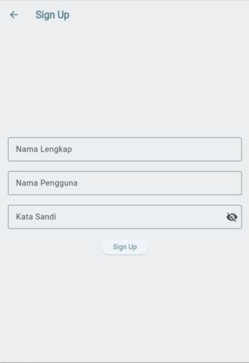
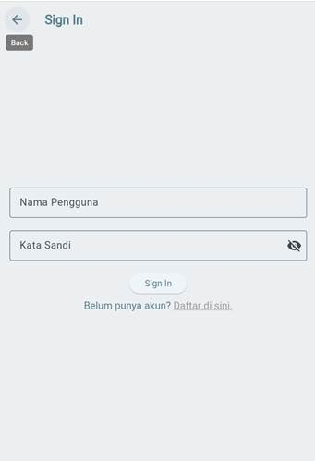
Tampilan Sign In Memungkinkan pengguna yang sudah memiliki akun untuk masuk ke dalam aplikasi dengan kredensial mereka. Sedangkan Sign Up Mengizinkan pengguna untuk membuat akun baru dengan menyediakan informasi pribadi seperti nama, alamat email, dan kata sandi.

3.3.2 Tampilan Profile
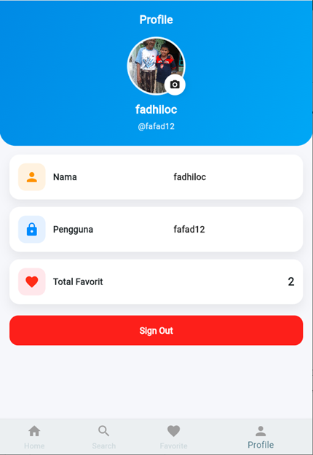
Tampilan Profile menampilkan informasi akun pengguna. Informasi yang ditampilkan seperti Foto profil, Nama pengguna, username pengguna, dan jumlah gym favorite yang disimpan. Pada bagian bawah tersedia tombol sign iut untuk keluar dari akun.

3.3.3 Tampilan Home
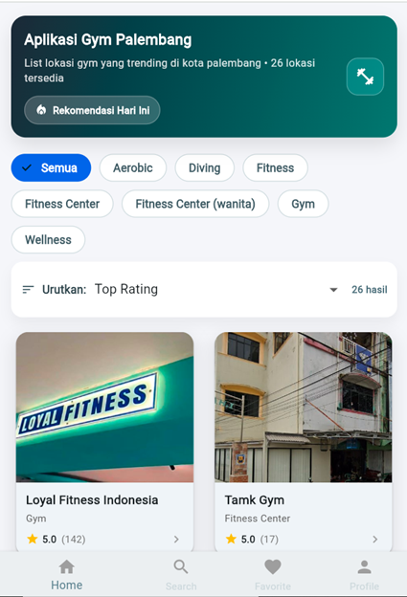
Tampilan ini merupakan halaman utama aplikasi Gym Palembang. di bagian header, terdapat tampilan judul aplikasi beserta informasi jumlah lokasi gym yang tersedia. Dan pengguna dapat melihat daftar gym yang lagi trending di kota palembang.
Dibawah header, terdapat filter kategori yang memiliki kegunaan untuk memudahkan user dalam mencari lokasi gym sesuai dengan kebutuhan. Selain itu, terdapat fitur pengurutan data.

3.3.4 Tampilan Pencarian/Search
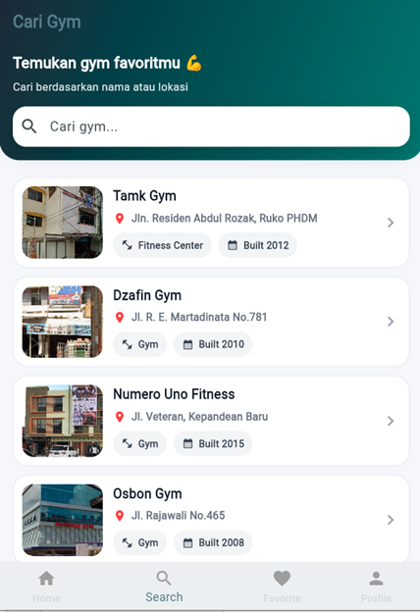
Tampilan ini digunakan untuk membantu user mencari lokasi gym berdasarkan Nama gym tersebut. Pengguna dapat mengetik pencarian, kemudian aplikasi menampilkan daftar gym yang sesuai.

3.3.5 Tampilan Detail
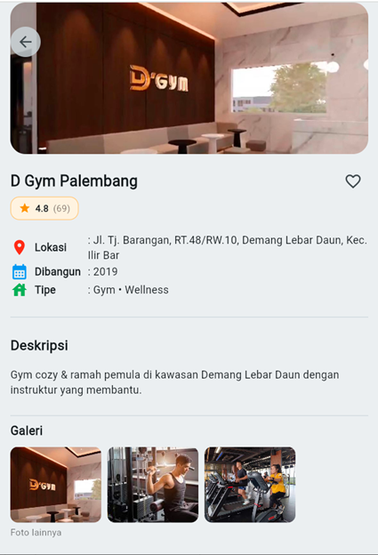
Tampilan ini memberi informasi dari gym yang dipilih oleh pengguna. Informasi yang ditampilkan antara lain Nama gym, rating dan jumlah ulasan, Lokasi gym, Tahun berdiri, jenis gym, dan deskripsi gym.
Selain itu halaman ini juga menampilkan gallery foto suasana gym. Pengguna juga dapat menandai gym sebagai favorit dengan menekan tombol ikon favorit.

3.3.6 Tampilan Favourite
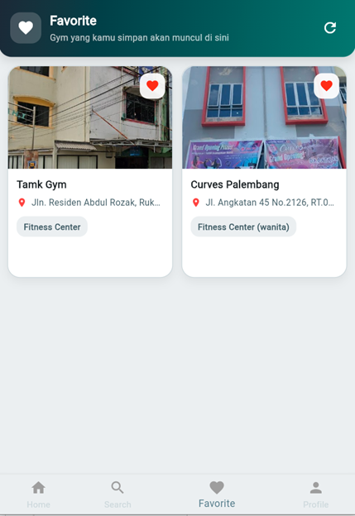
Tampilan ini menunjukan daftar gym yang telah di simpan oleh pengguna sebagai favorite.

3.4 Pengujian Aplikasi
Pengujian aplikasi terhadap Gym Palembang dilakukan untuk memastikan bahwa seluruh fitur pada aplikasi dapat berjalan sesuai dengan fungsi dan kebutuhan yang telah dirancang.

No | Modul | Fitur | Hasil yang diharapkan | Hasil pengujian
1 | Home | Menampilkan daftar Gym | Aplikasi menampilkan daftar gym beserta nama, jenis, dan rating | Berhasil
2 | Home | Filter kategori gym | Daftar gym dapat difilter sesuai kategori yang dipilih | Berhasil
3 | Home | Filter gym | Filter dapat menampilkan gym sesuai yang dipilih (Top rating, banyak review, Nama A-Z, dan terbaru) | Berhasil
4 | Search | Pencarian berdasarkan nama gym | Gym yang mengandung kata kunci ditampilkan | Berhasil
5 | Search | Pencarian berdasarkan lokasi gym | Gym yang sesuai lokasi ditampilkan | Berhasil
6 | Detail | Menampilkan detail gym | Informasi gym ditampilkan lengkap | Berhasil
7 | Detail | Gallery foto gym | Foto dapat dilihat namun tidak bisa di klik/zoom | Gagal
8 | Favorite | Menambahkan gym ke favorit | Gym tersimpan ke halaman Favorit | Berhasil
9 | Favorite | Menampilkan daftar favorit | Gym yang ditandai muncul pada halaman favorit | Berhasil
10 | Account | Sign up | Pengguna dapat mendaftarkan akun baru | Berhasil
11 | Account | Sign in | Pengguna dapat masuk menggunakan akun yang sudah di daftar | Berhasil
12 | Profile | Menampilkan data profil | Data pengguna dan jumlah favorit ditampilkan | Berhasil
13 | Profile | Sign out | Pengguna dapat keluar akun dan kembali ke halaman awal | Berhasil

Perhitungan
- Pengujian = 13
- Berhasil = 12 (92,31%)
- Gagal = 1 (7,69%)
Berdasarkan hasil pengujian aplikasi Gym Palembang, dapat diperoleh bahwa tingkat keberhasilan sebesar 92,31%. Sebagian besar fitur utama telah berjalan dengan baik. Namun, masih ditemukan kendala pada modul Detail, khususnya pada tampilan gambar yang tidak bisa di klik dan di zoom.

BAB IV
PENUTUP

4.1 Kesimpulan
Berdasarkan hasil perancangan, implementasi, serta pengujian yang telah dilakukan, dapat disimpulkan bahwa Aplikasi Gym Palembang berhasil dikembangkan sesuai dengan tujuan awal, yaitu menyediakan informasi lokasi gym di kota palembang secara terstruktur, informatif, dan mudah diakses oleh pengguna.
Aplikasi ini telah dilengkapi dengan berbagai fitur utama, seperti pencarian gym berdasarkan nama atau lokasi, pengelompokan kategori gym (Gym, Fitness Center, Wellness, Aerobic, dan lainnya), pengurutan berdasarkan rating, halaman detail gym, fitur favorit, serta halaman autentikasi pengguna (Sign In dan Sign Up). Seluruh fitur tersebut berjalan dengan baik dan saling terintegrasi.

4.2 Saran
Berdasarkan hasil pengembangan dan pengujian aplikasi, terdapat beberapa saran yang dapat dijadikan acuan untuk pengembangan selanjutnya, antara lain:
- Menambahkan Google Maps agar pengguna dapat melihat lokasi gym secara langsung dan mendapatkan rute menuju lokasi.
- Menyediakan fitur ulasan dan penilaian pengguna secara langsung di dalam aplikasi.
- Mengembangkan sistem backend dan database online agar data gym dapat diperbarui secara real-time.
- Menambahkan fitur filter lanjutan, seperti jam operasional, fasilitas gym, atau kisaran harga.
- Melakukan optimalisasi tampilan agar aplikasi semakin responsif pada berbagai ukuran layar perangkat.
Dengan adanya pengembangan lanjutan tersebut, diharapkan Aplikasi Gym Palembang dapat menjadi aplikasi yang lebih lengkap, interaktif, dan bermanfaat bagi masyarakat.

Daftar Pustaka
A. Wibowo dan R. Kurniawan, “Pemanfaatan Flutter Pada Fitur Kenaikan Gaji Berkala Dalam Aplikasi mobil ASN Memayu, “ AUTOMATA, vol. 3, no. 1, 2022.
Haryanto, D. (2017). APLIKASI AN09 ANALISIS NETWORK PLANNING PADA PROYEK KONSTRUKSI BANGUNAN DENGAN METODE CPM (Critical Path Method) dan PERT …. JUTEKIN (Jurnal Teknik Informatika). http://jurnal.stmik-dci.ac.id/index.php/jutekin/article/view/43
RAFIQI LATIF. (2022). Perancangan Aplikasi Komunitas Olahraga Sepeda Menggunakan Location Based Service. https://repository.uin-suska.ac.id/64839
Shalahuddin, R. A. (2018). Rekayasa Perangkat Lunak ( Terstruktur dan Berorientasi Objek. bandung: Beta. https://elibrary.bsi.ac.id/readbook/221940/rekayasa-perangkat-lunakterstruktur-dan-berorientasi-objek
Sutarman. (2009). Pengantar Teknologi Informasi. jakarta: bumi aksara. https://elibrary.bsi.ac.id/readbook/200772/pengantar-teknologi-informasi
Telkom University. (2024). Flutter adalah. https://it.telkomuniversity.ac.id/flutter-adalah

